Как предупредить весенний авитаминоз
Солнечные лучики согревают воздух уже совсем по-весеннему. Казалось бы – живи и радуйся! Однако голову от подушки оторвать становится все тяжелее и тяжелее, да и сил не остается почти ни на что. Знакомая картина? Знакомьтесь – его величество Авитаминоз. И, к огромному сожалению, авитаминоз в весенний период у детей – явление не менее распространенное, чем у взрослых.
Врачи советуют родителям немедленно бить тревогу в том случае, если они обнаружат у ребенка такие проблемы, как:
- Повышенная утомляемость ребенка. Внимательные родители обязательно заметят, что ребенок стал быстро утомляться, все время норовит прилечь. У детей постарше могут начаться проблемы с успеваемостью в школе, рассеянность внимания, ухудшение памяти.
- Нарушения сна. Авитаминоз может дать о себе знать нарушениями сна. У одних детей может наблюдаться повышенная сонливость, у других – бессонница.
- Простудные заболевания. В том случае, если ребенок начинает часто болеть простудными заболеваниями, родители также должны задуматься о возможности авитаминоза. К сожалению, очень часто болезненность ребенка родители списывают на ослабленный иммунитет. И никто не связывает эти два понятия – авитаминоз и ослабленный иммунитет – между собой. И очень зря. Кстати говоря – именно недостаток витамина С и приводит к снижению работы иммунной системы.
- Некоторые другие заболевания. В том случае, если в организме ребенка не хватает витаминов группы В, возможно развитие заболеваний сердечно-сосудистой системы, поджелудочной железы, нервной системы, конъюнктивита. И точно установить причину, которая спровоцировала развитие этих заболеваний, практически невозможно. Поэтому гораздо разумнее стараться предотвратить авитаминоз, чем потом лечить его последствия.
- Малый вес и рост ребенка. Конечно же, природные и наследственные факторы играют огромную роль. Но в том случае, если ваш ребенок чрезмерно медленно набирает вес или растет, обязательно задумайтесь – а нет ли у крохи авитаминоза?
Правильный рацион питания
Весной он должен быть обогащен продуктами, которые в большом количестве содержат витамины и микроэлементами, так необходимые малышу.
Кладовые природы
Очень многие родители, опасаясь развития у ребенка авитаминоза, стараются покупать ему как можно больше различных овощей и фруктов. Конечно же, это весьма похвально. Но решить проблему того, как предупредить весенний авитаминоз, таким способом вряд ли удастся. Ведь к весеннему периоду в привозных фруктах и овощах практически не остается никаких витаминов. Поэтому ничего полезного, кроме клетчатки, ребенок не получит.
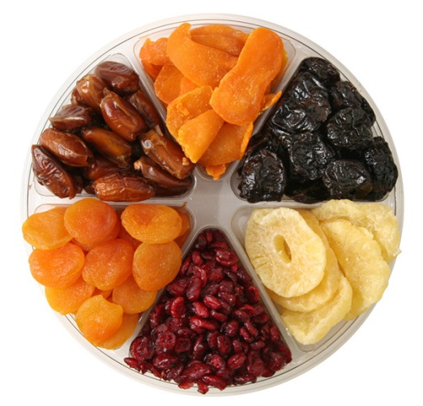
И вот тут самое-то время вспомнить о том, что нам может предложить природа. Зачастую народные способы того, как предупредить весенний авитаминоз у детей, гораздо эффективнее, чем импортные фрукты и самые дорогие поливитаминные комплексы.
- Всевозможные сухофрукты
Все сухофрукты очень богаты такими витаминами, как А, В1, В2, В3, В5, В6. Да и минеральных элементов также достаточно много – это и натрий, и фосфор, и магний, и кальций, и железо. Сухофрукты достаточно сладкие, поэтому их любят практически все дети без исключения. Вряд ли у вас возникнет проблема с тем, как заставить ребенка есть сухофрукты.
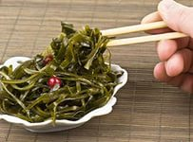
Ребенок может кушать сухофрукты просто так, но гораздо разумнее приготовить ему витаминную смесь.
Сырая свекла и морская капуста
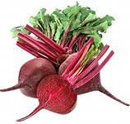
Практически бесценными источниками йода для ребенка могут стать морская капуста и сырая свекла. Конечно же, эти продукты имеют весьма своеобразный вкус, и заставить съесть маленького ребенка подобный салат может оказаться задачей сложной. Однако можно все же попробовать. Да и для взрослых детей этот вариант может оказаться оптимальным.

- Корень сельдерея
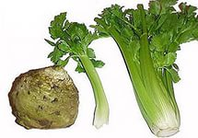
Сельдерей – вообще незаменимый помощник родителей в борьбе с авитаминозом. В нем содержится огромное количество калия и железа. Кроме того, он обладает еще одной приятной особенностью – приятным вкусом. Несмотря на то, что чаще всего дети не любят какие-либо приправы, блюда из корня сельдерея всегда пользуются у них повышенным спросом.
Причем в ход можно пустить абсолютно все – корень сельдерея, пропущенный через мясорубку, сок сельдерея. Вы можете добавлять сельдерей в первые и вторые блюда детского меню в неограниченных количествах. В данной ситуации опасаться переизбытка витаминов не стоит – все излишки покинут организм малыша без каких-либо негативных последствий.
- Шиповник
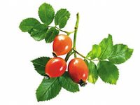
Шиповник в народе называют «кладезю» витаминов неспроста – в нем содержатся такие витамины, как P, K, E, B2 , и C. Кроме того, в шиповнике в больших количествах содержатся эфирные масла, лимонная и яблочная кислоты и каротин. И, конечно же, в шиповнике содержится огромное количество незаменимого витамина С – в 30 раз больше, чем в лимоне.
Конечно же, в весеннее время свежий шиповник не найти, но практически в любой аптеке можно купить сухие плоды. Вы можете заваривать шиповник как чай, а можете варить из него отвары – и ваш ребенок наверняка получит все необходимые ему витамины.
Рябина
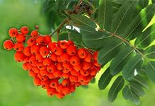
Также ни в коем случае нельзя забывать о такой полезной ягоде, как рябина. В принципе, сушеные плоды рябины можно найти в аптеках, но это не так уж просто. Поэтому о заготовке рябины стоит подумать еще зимой. Сушится она очень просто – достаточно разложить плоды рябины на ровную поверхность в сухом и темном месте. Примерно за неделю ягоды рябины высохнут.
В ягодах рябины содержится огромное количество каротина – больше чем в моркови. Да и витаминов группы В там очень и очень много. Из рябины также готовятся как чаи, так и отвары. Рецепт приготовления точно такой же, как и отвара шиповника. Но обратите внимание – отвар рябины можно готовить только для детей старше семи лет. Кроме того, не стоит давать отвар рябины детям, страдающим от каких- либо заболеваний желудочно-кишечного тракта.
Однако помните о том, не стоит принимать поливитаминные комплексы и витаминные отвары одновременно, без согласия и одобрения врача. В противном случае возможен переизбыток тех или иных витаминов. Будьте здоровы и радуйтесь весне!

